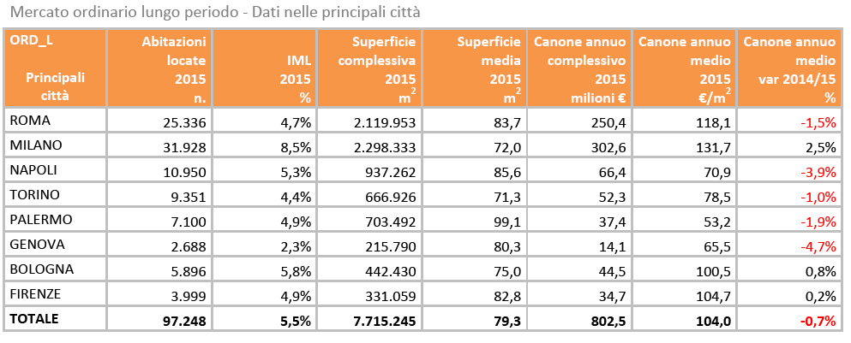

Mercato ORDINARIO LUNGO PERIODO (ORD_L)
Contratti di tipologia L1 o L3 con durata a partire da 3 anni.
A questo insieme di contratti si ipotizza appartenga il mercato degli affitti di lungo periodo, tenendo in ogni caso presente che in tale insieme potrebbero ricadere contratti a canone concordato laddove l’immobile non fosse ubicato in comuni ad alta tensione abitativa.

